说明文档

仿豆瓣阅读排行榜，设计一个“图书排行榜“页面

使用框架：

客户端：Vuejs + CSS

服务端：express + Mock模拟数据接口

打包： Webpack

1、结构设计

根据豆瓣阅读排行榜，首先设置首页（home.vue）

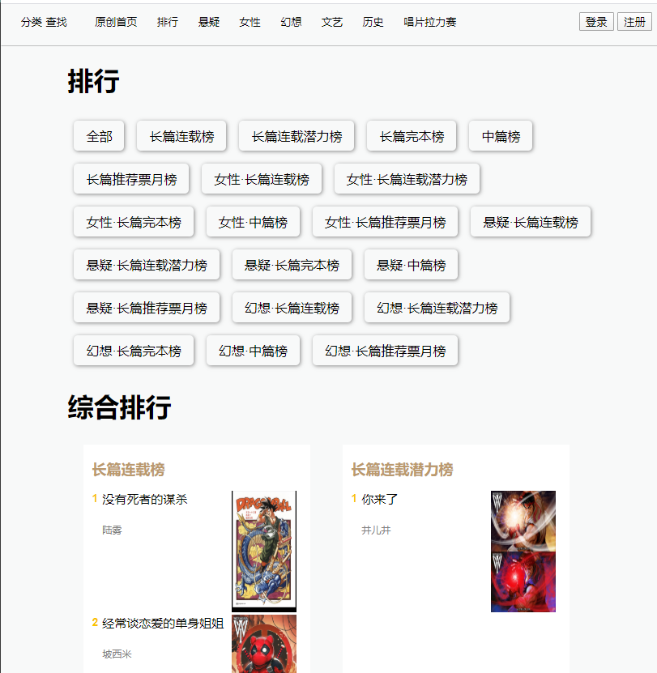

，还有章节页组件（chapter-page.vue）、

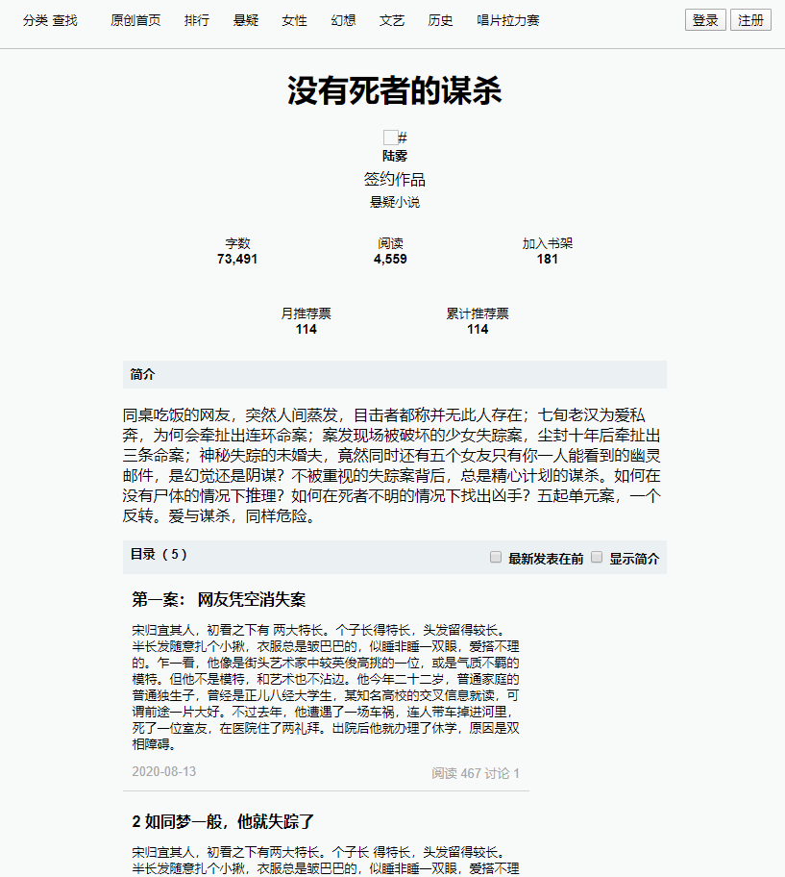

书本目录页组件、

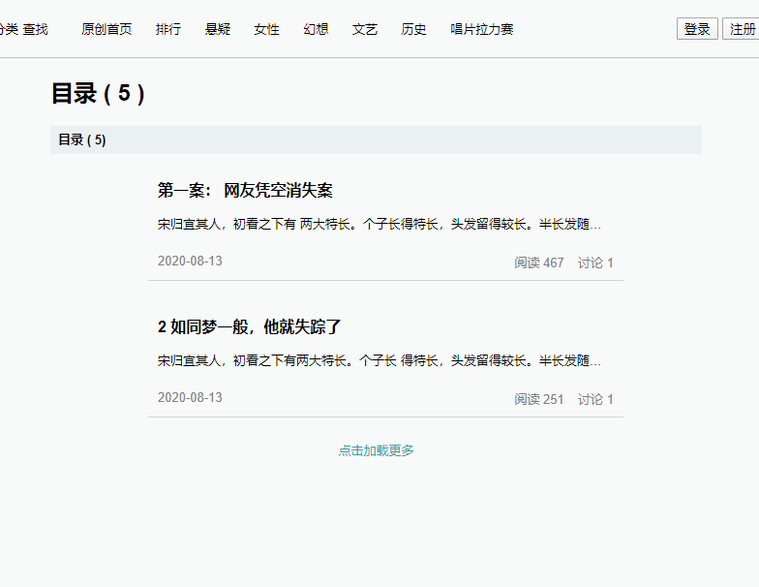

章节详情页组件

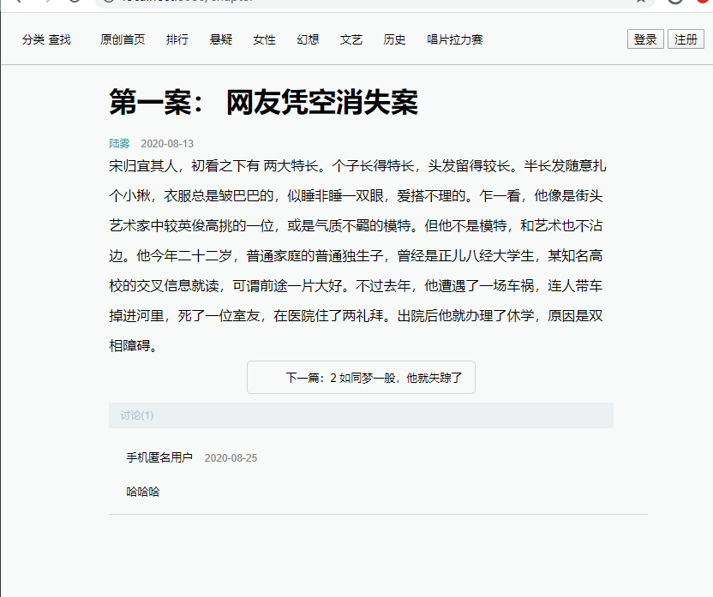

2、客户端启动代码： npm run dev

服务端启动代码： nodemon server.js

3、出现问题：

（1）在一些页面的样式部分兼容性存在问题，如在章节部分，想设置no-wrap：pre属性对字符串内的换行符进行识别，但设置后超出宽度自动换行失效，此问题暂未找到解决方法。

（2）在页面刷新问题，每次页面刷新后以及在编辑器更改动态更新后都会显示ERROR错误，需要重新输入url后才可重新渲染页面，此问题应该是webpack打包时参数为配置好出现的问题。

（3）对于页面的一些JS效果也未能按要求实现，一些基础部分还需要进一步加强。

4、总结

在完成这个小项目的过程中，让我发现了自己很多问题，在这个项目开始时，由于对时间模块上的划分不够详细，使得做了不少无用功；在webpack打包部分配置参数以及其他设置的不足之处，以及在一些样式和排版方面还是有很多地方处理的不是很好；还有发现在服务端的配置等的不足之处。很感谢贵公司可以提供这次机会，平时较少写项目使得项目经验较少，在这次过程中问题也是慢慢出现，今后需要尝试完成不同的项目需求，提高自己的技术能力。